中国工程建设标准化协会团体标准
T/CECS ×××—2022

钢渣透水混凝土砖
Steel slag pervious concrete brick

（征求意见稿）

（提交反馈意见时，请将有关专利连同支持性文件一并附上）

2022-XX-XX发布
2022-XX-XX实施
中国工程建设标准化协会 发布

目 次
前 言 II
1 范围 1
2 规范性引用文件 1
3 术语和定义 1
4 分类与规格 3
5 材料 3
6 一般要求 5
7 技术要求 6
8 试验方法 8
9检验规则 11
10 包装、运输及贮存 12
附录 A（规范性）抗压强度试验方法 13
附录 B（规范性）抗折强度试验方法 15
附录 C（规范性）劈裂抗拉强度试验方法 17
附录 D（规范性）透水系数测试方法 20
附录 E（规范性）防堵性能测试方法 22
附录 F（规范性）抗冻性能测试方法 25
附录 G（规范性）防滑性能测试方法 28

前 言
本文件按照GB/T 1.1-2020和GB/T 20001.10-2014给出的规则起草。
本文件按中国工程建设标准化协会《关于印发〈2020年第一批协会标准制定、修订计划〉的通知》（建标协字〔2020〕14号）的要求制定。
本文件的某些内容可能直接或间接涉及专利，本文件的发布机构不承担识别这些专利的责任。
本文件由中国工程建设标准化协会建筑与市政工程产品应用分会归口管理。
本文件负责起草单位：安徽工业大学、中国十七冶集团有限公司。
本文件参加起草单位：上海中冶环境工程科技有限公司、马鞍山钢铁建设集团有限公司、同济大学、西安建筑科技大学、广州大学、哈尔滨工业大学、中国建筑科学研究院有限公司、安徽理工大学、宁波大学、东华理工大学、马鞍山十七冶工程科技有限责任公司。
本文件主要起草人：于峰、金仁才、杨刚、尹吉明、谈嗣勇、王艳、罗大明、王玉银、蒋正武、焦楚杰、刘发起、李晨、钱元第、陈佩圆、梁纾钘、方圆、武萍、崔克冉、王文君、孙彬、李俊华、梁炯丰。

钢渣透水混凝土砖

1 范围
本文件规定了钢渣透水混凝土砖的术语和定义、分类与规格、材料、一般要求及要求、试验方法、检验规则、包装、运输和贮存。
本文件适用于主要以水泥和钢渣等为主要原料，经加压、振动加压或其他成型，具有良好渗透和过滤功能，使用在城市广场、人行道、自行车道、轻交通等级机动车道、道路中央隔离带以及停车场等铺装采用的钢渣透水混凝土砖。

2 规范性引用文件
下列文件中的内容通过文中的规范性引而构成本文件必不可少的条款。其中，注日期的引用文件，仅该日期对应的版本适用于本文件。不注日期的引用文件，其最新版本(包括所有的修改单)适用于本文件。
GB 175 通用硅酸盐水泥
GB 8076 混凝土外加剂
GB/T 12988 无机地面材料耐磨性试验方法
GB/T 17431.1 轻集料及其试验方法 第1部分：轻集料
GB/T 25993 透水路面砖和透水路面板
GB 50119 混凝土外加剂应用技术规范
GB 50204 混凝土结构工程施工质量验收规范
JGJ 52 普通混凝土用砂、石质量及检验方法标准
JGJ 63 混凝土用水标准
JC/T 539 混凝土和砂浆用颜料及其试验方法
YB/T 140 钢渣化学分析方法
YB/T 148 钢渣中全铁含量测定方法

3 术语和定义
下列术语和定义适用于本文件。
3.1
钢渣 steel slag
在转炉、电炉、精炼炉熔炼过程中所排出的由炉料中的杂质、造渣材料等熔化形成的以氧化物为主，有时还含有少量氟化物、硫化物及碳化物的渣。
3.2
钢渣集料 aggregate of steel slag
钢渣经过稳定处理、破碎、分选加工形成，符合《普通混凝土用砂、石质量及检测方法标准》JGJ 52要求，在混合料中起到骨架和填充作用的粒状钢渣。
3.3
陶粒 ceramsite
以优质黏土和陶土为生产原料，经高温焙烧而成的球形颗粒，其表面含较多的微孔，比表面积大，截污能力强，具有良好的理化性能。
3.4
植物秸秆 straw powder
指成熟农作物茎叶（穗）部分，易于降解，是一种具有多用途的可再生的生物资源。
3.5
钢渣混凝土 steel slag concrete
以钢渣集料为骨料，掺入一定数量的胶凝材料或其他材料，加入适量的水，拌和后得到的混凝土。
3.6
钢渣透水混凝土 steel slag pervious concrete
由一种或两种单粒级的钢渣集料为骨料，加入水泥、掺合料、外加剂、水等材料，拌合形成的具有连续空隙结构的混凝土。
3.7
防堵钢渣陶粒自净化透水混凝土 anti-clogging steel slag ceramsite pervious concrete
采用两种钢渣骨料粒径分层铺筑的方法，制备出上层（面层）孔隙小，下层（底层）孔隙大的钢渣透水混凝土的同时，在底层骨料中掺入陶粒和植物秸秆粉末，以陶粒和秸秆粉末为微生物载体，利用微生物的降解原理和陶粒吸附作用，制出具有一定防堵效果和净化水质能力的透水混凝土。
3.8
钢渣透水混凝土砖 steel slag pervious concrete bricks
以钢渣集料为骨料，加入水泥、水等材料，经成型工艺处理后制成，具有透水性能的铺地砖。
3.9
透水路面 pervious pavement
由透水性材料修筑，路表水可进入路面横向排出或渗入至路基内部并满足荷载要求和结构强度的路面总称。
3.10
连续孔隙率 interconnected voids
透水混凝土内部存在的连续空隙体积与透水混凝土体积百分比。
3.11
透水系数 permeability coefficient
指单位厚度的匀质材料，在单位水位差作用下单位时间内通过单位面积的渗出水量。
3.12
分层铺筑 layered paving
首先制备出面层拌合料与底层拌合料，将底层拌合料加入模具插捣均匀后加入面层拌合料，静压成型。
3.13
透水系数损失率 loss rate of permeability coefficient
表征防堵钢渣陶粒自净化透水混凝土防堵性能的指标，以堵塞试验后试块透水系数的损失量占试块原始透水系数的百分比表示。
3.14
污染物去除率 pollutant removal rate
表征防堵钢渣陶粒自净化透水混凝土净化性能的指标，以某一污染物在净化前、后的质量浓度差值与净化前的质量浓度比值表示。

4 分类与规格

4.1 分类
按钢渣透水混凝土砖功能分为普通钢渣透水混凝土砖（代号：OSPB）和防堵钢渣陶粒自净化透水混凝土砖（代号：USPB）。

4.2 规格
产品的规格应符合表1的规定，特殊规格由供需双方商定。
表1 规格尺寸
边长/mm | 100，150，200，250，300，400，500
厚度/mm | 40，50，60，80，100，120
注：特殊尺寸由供需协商。

4.3 强度等级
对于普通钢渣透水混凝土砖及防堵钢渣陶粒自净化透水混凝土砖，按其抗压强度、抗折强度和劈裂抗拉强度的大小分为Ⅰ级、Ⅱ级、Ⅲ级和Ⅳ级。

4.4 透水等级
对于普通钢渣透水混凝土砖及防堵钢渣陶粒自净化透水混凝土砖，按其透水块材的透水系数大小分为A级和B级。

4.5 标记
钢渣透水混凝土砖按产品分类（代号）、规格、强度等级、透水等级、标准编号的顺序进行标记。
示例：规格为200mm×200mm×50mm、强度等级为Ⅱ级、透水等级为A级的普通钢渣透水混凝土砖，其标记为：
OSPB-200mm×200mm×50mm-Ⅱ-A-CECS XX-2022

5 材料

5.1钢渣
5.1.1普通钢渣透水混凝土砖用各单级配钢渣集料粒径规格有：0~3mm、3~5mm、5~10mm、 5~15mm或其他规格。
5.1.2 防堵钢渣陶粒自净化透水混凝土采用两种钢渣骨料粒径分层铺筑的方法，上层取粒径范围为3~5mm，下层取粒径范围为5~10mm。
5.1.3 普通钢渣透水混凝土及防堵钢渣陶粒自净化透水混凝土中钢渣集料的技术指标应符合表2的规定。
表2 钢渣集料技术指标
项目 | 技术要求 | 试验方法
表观密度/（kg/m³） | ≥3.1×10³ | JGJ 52
f.CaO/%（质量分数） | ＜3.0 | YB/T 140
浸水膨胀率/% | ≤2.0 | GB/T 24175
MgO/%（质量分数） | ＜13.0 | YB/T 140
SO₃/%（质量分数） | ≤3.0 | YB/T 140
MFe/%（质量分数） | ＜1.0 | YB/T 140
坚固性/% | ≤12 | JGJ 52
各单级配集料筛分含量/%（质量分数） | ≥85 | JGJ 52
*各单级配集料最大粒径应小于15mm。

5.2水泥
水泥应符合GB 175的规定。
水泥进场时应具有质量证明文件。当在使用中对水泥质量有怀疑或水泥出厂超过3个月时，应进行复验，并按复验结果使用。水泥进场时进行复验的项目及复验批量的划分应按GB 50204的规定执行。

5.3陶粒
应选用生物滤料陶粒，用于吸附路面雨水径流中的油渍和重金属等污染物，其技术指标应符合GB/T 17431.1的规定。

5.4 秸秆粉末
应选用易降解的农作物秸秆，利用微生物对植物秸秆的降解作用，可使得透水混凝土内部可产生细小孔隙来持续排水，延长透水混凝土路面的使用年限，其技术指标应符合表3的规定。
表3 秸秆粉末技术指标
项目 | 技术要求
长度/mm | ≤1mm
纤维素（半纤维素）含量/% | ≥85%

5.4减水剂
应选用奈系高效减水剂，在混凝土硬化过程中可以减少水分散失，提高钢渣透水混凝土强度，其技术指标应符合GB 8076、GB 50119的规定。

5.5颜料
应选用着色力强的颜料，主要用于钢渣透水混凝土面层上色，以提高路面综合美观度，其技术指标应符合JC/T 539的规定。

5.6 拌合用水
拌合用水应符合JGJ 63的规定。

6 一般要求

6.1 施工要求
6.1.1 施工单位应根据设计文件及施工条件，确定施工方案、编制施工组织设计，施工人员必须查勘施工现场，复核隐蔽设施的位置和标高。
6.1.2 施工前应解决水电供应、交通道路、搅拌和堆放现场，工棚、仓库和消防设施。施工现场应配备防雨、防潮的材料堆放场地，材料应分别按照标识堆放，装卸和搬运时不得随意抛掷。
6.1.3 施工现场应健全质量、安全和环境管理制度，并有专人负责实施动态管理。
6.1.4 施工前必须按规定对基层、排水系统进行检查验收，符合要求后才能进行面层施工。
6.1.5 在透水混凝土面层施工前，应对基层作清洁处理，处理后的基层表面应粗糙、清洁、无积水，并保持一定润湿状态，基层表面较光滑时宜进行界面处理。
6.1.6 施工现场应配备施工所需的辅助设备、辅助材料、施工工具以及安全防护措施。

6.2 验收要求
6.2.1 钢渣透水混凝土砖路面施工质量应按照下列要求进行验收：
a）工程施工应符合工程勘察设计文件要求；工程施工质量应符合本规程和相关专业验收规范规定。
b）参加工程施工质量的各方验收人员应具备规定资格。
c）工程质量的验收均应在施工单位自行检查评定合格的基础上进行。
d）监理单位应按照规定对试块和现场检测项目进行平行检测、见证取样检测。
e）承担复检和检测的单位应具有相应资质的独立第三方。
f）工程外观质量应有验收人员通过现场检查共同确认。
6.2.2 施工中应收集下列资料：
a）设计文件和竣工资料；
b）竣工验收报告；
c）试件的试验报告；
d）工程施工和材料检查或材料试验记录；
e）检查记录；
f）工程重大问题处理文件。
6.2.3 当施工中对钢渣混凝土砖的质量有怀疑和争议时，应在监理单位或建设单位的见证下，由施工单位组织实施实体检验。实体检验应委托具有相应资质等级的检测机构进行。
6.2.4 当钢渣透水混凝土砖路面施工质量不符合要求时，应按照下列规定进行：
a）加固处理或返工重做，重新进行验收；
b）通过加固处理或返工重做，仍不能满足安全使用要求的钢渣透水混凝土路面，严禁验收。

7 技术要求

7.1 尺寸偏差
普通钢渣透水混凝土砖及防堵钢渣陶粒自净化透水混凝土砖的尺寸允许偏差应符合表4规定。
表4 尺寸允许偏差
项目 | 要求/mm
长度、宽度、厚度 | ±2.0
厚度差 | ≤2.0
平整度 | ≤2.0
垂直度 | ≤2.0

7.2 外观质量
普通钢渣透水混凝土砖及防堵钢渣陶粒自净化透水混凝土砖的外观质量应符合表5规定。
表5 外观质量
项 目 |  |  | 顶 面 | 其他面
裂纹 | 贯穿裂纹 |  | 不允许 | 不允许
裂纹 | 非贯穿裂纹 | 最大投影尺寸长度/mm | ≤10 | ≤15
裂纹 | 非贯穿裂纹 | 累计条数（投影尺寸长度≤2mm不计）/条 | ≤1 | ≤2
缺棱  掉角 | 沿所在棱边垂直方向投影尺寸的最大值/mm |  | ≤3 | 10
缺棱  掉角 | 沿所在棱边方向投影尺寸的最大值/mm |  | ≤10 | 20
缺棱  掉角 | 累计个数（三个方向投影尺寸最大值≤2mm不计）/个 |  | ≤1 | ≤2
粘皮与  缺损 | 深度≥1mm的最大投影尺寸/mm |  | ≤8 | ≤10
粘皮与  缺损 | 累计个数（投影尺寸长度≤2mm不计）/个 | 深度≥1mm、≤2.5mm | ≤1 | ≤2
粘皮与  缺损 | 累计个数（投影尺寸长度≤2mm不计）/个 | 深度＞2.5mm | 不允许 | 不允许
分层 |  |  | 不允许 | 不允许
色差、杂色 |  |  | 不明显 | 不明显

7.3 强度
普通钢渣透水混凝土砖及防堵钢渣陶粒自净化透水混凝土砖的抗压强度、抗折强度和劈裂抗拉强度应符合表6中的规定，当钢渣透水混凝土砖的长度与厚度的比小于5时，抗折强度不做要求。
表6 强度性能指标要求
项目 | 指标
项目 | Ⅰ级 |  | Ⅱ级 |  | Ⅲ级 |  | Ⅳ级
项目 | 平均值 | 最小值 | 平均值 | 最小值 | 平均值 | 最小值 | 平均值 | 最小值
抗压强度/MPa | ≥30.0 | ≥25.0 | ≥35.0 | ≥30.0 | ≥40.0 | ≥35.0 | ≥45.0 | ≥40.0
抗折强度/MPa | ≥3.0 | ≥2.4 | ≥3.5 | ≥2.8 | ≥4.0 | ≥3.2 | ≥4.5 | ≥3.4
劈裂抗拉强度/MPa | ≥3.0 | ≥2.4 | ≥3.5 | ≥2.8 | ≥4.0 | ≥3.2 | ≥4.5 | ≥3.4

7.4 透水系数
普通钢渣透水混凝土砖及防堵钢渣陶粒自净化透水混凝土砖的透水系数应符合表7中的规定。
表7透水系数
透水等级 | 透水系数/cm/s
A级 | ≥2.0×10⁻²
B级 | ≥1.0×10⁻²

7.5 防堵性能
防堵钢渣陶粒自净化透水混凝土砖经附录E堵塞试验后，透水系数损失率不应高于15%。

7.6 净化性能
防堵钢渣陶粒自净化透水混凝土砖对于雨水径流中NH₃-N、COD、SS去除率应分别大于30%、40%、40%。当污染物浓度较低时，去除率要求可根据实际情况确定。

7.7 抗冻性能
普通钢渣透水混凝土砖及防堵钢渣陶粒自净化透水混凝土砖的抗冻性能应符合表8的规定。
表8抗冻性能
使用条件 | 抗冻指标 | 指标要求
夏热冬暖地区 | 15次冻融循环 | 规定次数冻融循环后外观应符合  表5 外观质量的规定；  规定次数冻融循环后质量损失≤20%；  规定次数冻融循环后抗压强度损失率≤20%
夏热冬冷地区 | 25次冻融循环
寒冷地区 | 35次冻融循环
严寒地区 | 50次冻融循环
注1：夏热冬暖地区为最冷月平均温度在不低于10 ℃，最热月平均温度在 25 ℃~30 ℃。
注2：夏热冬冷地区为最冷月平均温度在0 ℃~10 ℃，最热月平均温度在 25 ℃~30 ℃。
注3：寒冷地区为最冷月平均温度在0 ℃~10 ℃。
注4：严寒地区为最冷月平均温度不高于-10 ℃。

7.8 耐磨性和防滑性
7.8.1 普通钢渣透水混凝土砖及防堵钢渣陶粒自净化透水混凝土砖顶面的耐磨性，应满足磨坑长度不大于35 mm的要求。
7.8.2 普通钢渣透水混凝土砖及防堵钢渣陶粒自净化透水混凝土砖的防滑性应满足检测 BPN值不小于60。

8 试验方法

8.1 尺寸偏差

8.1.1 量具
游标卡尺或其他量具：精度不低于0.5mm。
直角尺：内角垂直度公差为±1°，内角边长为450mm×400mm的90°直角尺。
钢直尺：直线度公差为0.1mm，长度为0.5m。
塞尺：精度为0.1mm。

8.1.2 测量方法

8.1.2.1 长度、宽度、厚度和厚度差
a）测量矩形试样的长度、宽度、厚度的实际尺寸，分别测量顶面离角部10mm处平行侧面（如图1）的2个长度实际尺寸值、2个宽度实际尺寸值和4个厚度实际尺寸值，厚度测量最大值与最小值之差为厚度差。测量读数值精确至0.5mm。
b）测量非矩形试样的实际尺寸，可由供需双方具体约定测量部位、公称尺寸值、尺寸偏差限值、判定依据。但测量过程中，同一测量方向的读数值不得少于2个。
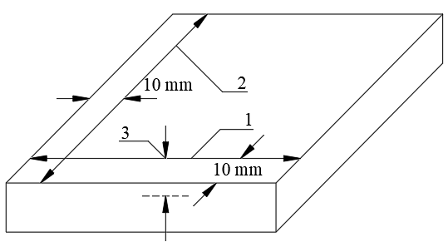
图1 长度、宽度、厚度测量示意图
1——长度；2——宽度；3——厚度

8.1.2.2 对角线
用钢直尺分别测量矩形试样的两条对角线。

8.1.2.3 垂直度
将直角尺沿竖直方向紧靠在试样的棱边上，使直角尺长边紧靠贴试样正面，用塞尺测量直角尺短边与试样之间的最大间隙，根据被测棱角大于或小于90°的不同情况，分别相应在直角尺根部或短边最长处进行测量，记录最大间隙处所测的塞尺读数，精确至0.5mm。如图2所示。
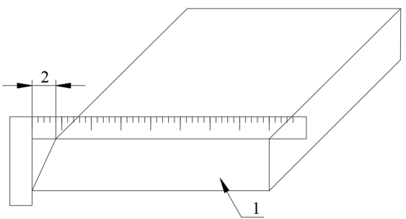
图2 垂直度测量示意图
1——试样；2——垂直度偏差

8.1.2.4 平整度
将钢直尺分别紧靠在试样正面距边沿10mm的直线和对角线上，用塞尺测量试样表面与钢直尺之间的最大间隙，记录最大值，精确至0.5mm。

8.1.2.5 直角度
将直角尺沿水平方向紧靠在试样的棱角上,使长边紧贴试样长边,根据被测角大于或小于90°的不同情况,用塞尺测量试样四个角与直角尺根部或短边最长处测量该边最大间隙,记录所测值中的最大值，读数精确至0.5mm。如图3所示。
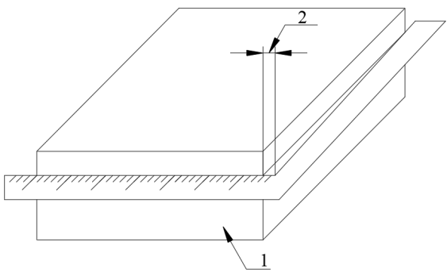
图3 直角度测量示意图
1——试样；2——直角度偏差

8.2 外观质量

8.2.1 量具
游标卡尺或其他量具：精度不低于0.5mm。

8.2.2 测量方法

8.2.2.1 正面粘皮及缺损
测量正面粘皮及缺损处对应于试件长、宽方向的两个投影尺寸，精确至0.5mm。如图4所示。
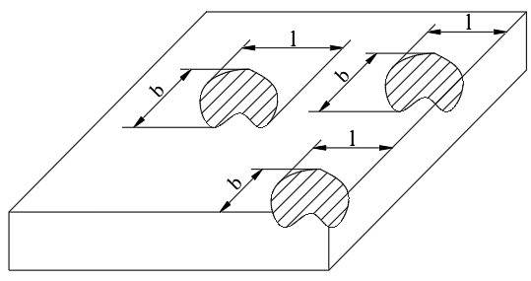
图4 正面粘皮及缺损测量方法示意图
l——长度方向投影尺寸；b——宽度方向投影尺寸

8.2.2.2 缺棱掉角
测量缺棱、掉角处对应试样棱边的长、宽、厚方向三个投影尺寸，精确至0.5mm。如图5所示。
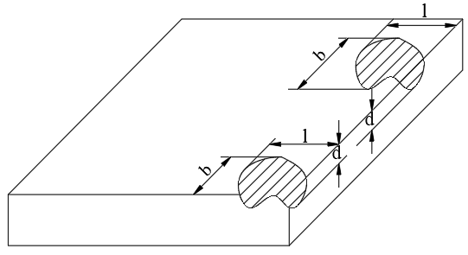
图5 缺棱、掉角尺寸测量示意图
L——长度方向投影尺寸；b——宽度方向投影尺寸；d——厚度方向投影尺寸

8.2.2.3 裂纹
测量试样裂纹所在面上的最大投影长度；若裂纹由一个面延伸至其他面时，测量其延伸的投影长度之和，精确至0.5mm。如图6所示。
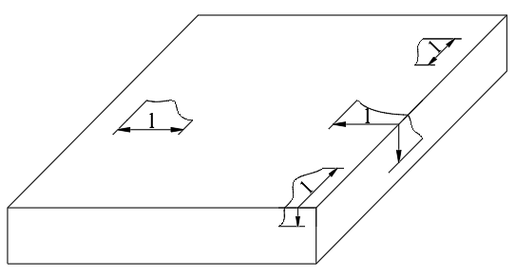
图6 裂纹长度测量示意图
l——裂纹投影尺寸

8.2.2.4 分层
对试样的侧面进行目测检验，观察有无分层现象。

8.2.2.5 色差
在平坦地面上，将试样铺成不小于1m³的正方形，在自然光照或功率不低于40W日光灯下，距1.5m处目测，观察是否有明显色差。

8.3 强度
8.3.1 普通钢渣透水混凝土砖及防堵钢渣陶粒自净化透水混凝土砖抗压强度试验按附录A进行。
8.3.2 普通钢渣透水混凝土砖及防堵钢渣陶粒自净化透水混凝土砖抗折强度试验按附录B进行。
8.3.3 普通钢渣透水混凝土砖及防堵钢渣陶粒自净化透水混凝土砖劈裂抗拉强度试验按附录C进行。

8.4 透水系数
普通钢渣透水混凝土砖及防堵钢渣陶粒自净化透水混凝土砖透水系数试验按附录D进行。

8.5防堵性能
防堵钢渣陶粒自净化透水混凝土砖防堵性能试验按附录E进行。

8.6净化性能
防堵钢渣陶粒自净化透水混凝土砖净化性能试验按GB/T 11901、HJ 828及HJ 535进行。

8.7抗冻性能
普通钢渣透水混凝土砖及防堵钢渣陶粒自净化透水混凝土砖抗冻性能试验按附录F进行。

8.8 耐磨性和防滑性
8.8.1 普通钢渣透水混凝土砖及防堵钢渣陶粒自净化透水混凝土砖的耐磨性试验按GB/T 12988规定进行。
8.8.2 普通钢渣透水混凝土砖及防堵钢渣陶粒自净化透水混凝土砖的防滑性试验按附录G进行。

9检验规则

9.1检验分类
钢渣透水混凝土砖的检验分出厂检验和型式检验。
9.1.1 出厂检验项目为：尺寸偏差、外观质量、强度等级、透水系数。
9.1.2 型式检验项目为：尺寸偏差、外观质量、饰面层的颜色花纹、强度等级、透水系数、抗冻性、耐磨性和防滑性。
9.1.3 产品出现“颜色、花纹”有变化的除外，有下列情况之一者，必须进行型式检验：
a）新产品的试制定型鉴定；
b）正常生产后，原材料、配比及生产工艺改变时；
c）正常生产时，每年至少进行一次；
d）产品停产6个月以上恢复生产时；
e）出厂检验结果与上次型式检验有较大差异时。

9.2组批规则
以用同一批原材料、同一生产工艺生产、同标记的1000 m²钢渣透水混凝土砖为一批，不足1000 m²者亦按一批计。

9.3抽样规则
9.3.1每批随机抽取32块试件，进行外观质量、尺寸偏差检验。
9.3.2每批随机抽取能组成约1 m²铺装面数量的钢渣透水混凝土砖进行颜色、花纹检验。9.3.3从外观质量和尺寸偏差检验合格的钢渣透水混凝土砖中抽取如下数量进行其他项目检验：
a）强度等级：5块；
b）透水系数：3块；
c）抗冻性能：3块；
d）防堵性能：12块；
e）净化性能：3块；
f）耐磨性能：5块；
g）防滑性能：3块。
强度等级试验后的试件，若能满足再次制样的尺寸大小要求，可以用于透水系数、耐磨性和防滑性项目的检验。

9.4 判定规则
9.4.1 32块受检的钢渣透水混凝土砖试件中，外观质量和尺寸偏差不符合标准的试件数量，应不超过3块，则判该批产品的尺寸偏差和外观质量合格，否则为不合格。
9.4.2 形式检验项目的检验结果均符合各项要求时，则判定该批产品合格，否则为不合格；出厂检验项目的检验结果结合时效范围内其余检验项目综合判定，符合各项要求时，则判定该批产品合格，有一项不合格，则判定该批产品不合格。

10 包装、运输及贮存

10.1 包装
产品应采取保护措施，外围用包装材料包装。用吊装托架装运时，应捆扎牢固，也可用托架散装。

10.2 运输
产品装、卸时，应轻拿轻放，严禁抛、掷。运输过程中应避免碰撞，应有防雨措施。

10.3 贮存
产品贮存场地应平整、坚实。应按品种、规格、质量等级分类堆放分别堆放。散装堆垛高度不得超过1.5m。贮存时应有防雨设施。
附录 A
（规范性）
抗压强度试验方法

A.1 试验设备

A.1.1 试验机
压力试验机的示值相对误差应不大于±1%，试样的预期抗压破坏值应不小于试验机全量程的20%。且不大于全量程的80%。

A.1.2垫压板
采用厚度不小于30mm、硬度应大于HB200、平整光滑的钢质垫压板，垫压板长度和宽度根据试样厚度按表A.1选取。
表A.1 垫压板尺寸
试样厚度 | 垫压板
试样厚度 | 长度/mm | 宽度/mm
C≤60 | 120 | 60
60＜C≤80 | 160 | 80
80＜C≤100 | 200 | 100
C＞100 | 240 | 120
试样厚度不小于0.9倍有效使用面边长时，可以不用垫压板；厚度大于等于100mm的试样，若垫压板大于试样受压面时，可选择160mm×80mm垫压板。

A.2 试样
试件数量为五块完整的钢渣透水混凝土砖，钢渣透水混凝土砖成型后的养护龄期应大于28d。
试样的两个受压面应平行、平整。否则应将受压面磨平或找平处理。

A.3 试验步骤
清除试样表面的黏渣、毛刺，放入室温水中浸泡24h。
将试样从水中取出用拧干的湿毛巾擦去表面附着水，放置在试验机下压板的中心位置，然后将垫压板放在试样的上表面中心对称位置，如图A.1所示。
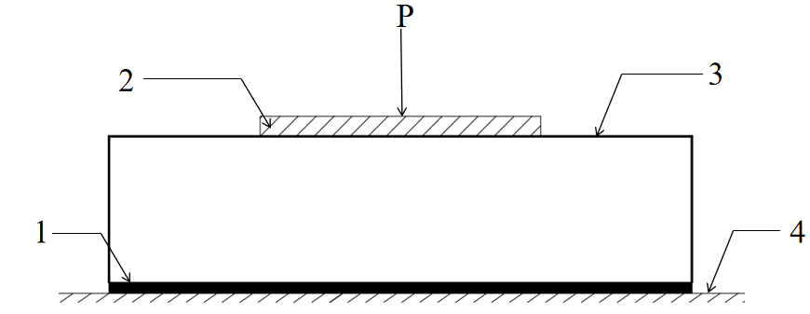
图A.1 试样位置示意图
1——找平层；2——垫压板；3——试样；4——试验机下压板
启动试验机，调整加荷载速度为0.4MPa/s~0.6MPa/s，均与连续地加荷，直至试样破坏，记录试样破坏时的破坏荷载(P)。

A.4 结果计算与评定
抗压强度按式（A.1）计算
（A.1）
式中：
——抗压强度，单位为兆帕（MPa）；
——破坏荷载，单位为牛顿（N）；
——试样上垫压板面积或试样受压面积，单位为平方毫米（mm²）。
计算五块试样抗压强度的平均值和单块最小值，精确至0.1MPa。
附录 B
（规范性）
抗折强度试验方法

B.1 试验设备

B.1.1 试验机
抗折试验机的示值相对误差应不大于±1%，试样的预期抗折破坏值应不小于试验机全量程的20%。且不大于全量程的80%。

B.1.2 支座及加压棒
支座的两个支承棒和加压棒的直径为（38±2）mm、材质为钢材，其中一个支承棒应能滚动并可自由调整水平。

B.2 试样
试件数量为五块完整的钢渣透水混凝土砖，钢渣透水混凝土砖成型后的养护龄期应大于28d。

B.3 试验步骤
清除试样表面的黏渣、毛刺，将试样侧向直立在水槽中，试样之间间隔不小于20mm，浸泡时水面应高出试样约20mm。放入室温水中浸泡24h±0.25h。
将试样从水中取出用拧干的湿毛巾擦去表面附着水，顺着长度方向外露表面朝上置于支座上，如图B.1所示。支距为试样厚度的四倍。在支座和加压棒与试样接触面之间应垫有4mm±1mm厚的胶合板垫层。

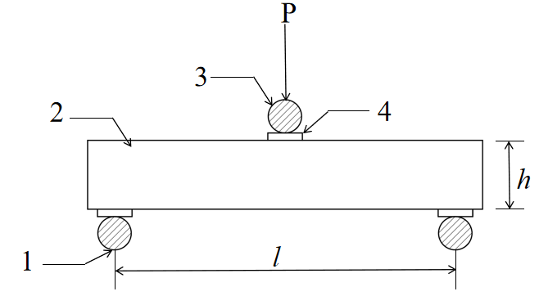
图B.1 试样位置示意图
1——支承棒； 2——试样； 3——加压棒；4——胶合板垫层
启动试验机，调整加荷载速度为120N/s~180N/s，均与连续地加荷，直至试样破坏，记录试样破坏时的破坏荷载（P）。

B.4 结果计算与评定
抗折强度按式（B.1）计算
$R_{f}=\frac{3\text{Pl}}{2{\text{hB}}^{2}}$ （B.1）

式中：
——抗折强度，单位为兆帕（MPa）；
——破坏荷载作，单位为牛顿（N）；
$l$——俩支承点间的距离，单位为毫米（mm）；
$h$——试件宽度，单位为毫米（mm）；
$B$——试件厚度，单位为毫米（mm）。
计算五块试样抗压强度的平均值和单块最小值，精确至0.1MPa。
附录 C
（规范性）
劈裂抗拉强度试验方法

C.1 试验设备

C.1.1 试验机
试验机的示值相对误差应不大于±1%，上、下加压板至少有一端为球铰支座，试样的预期强度值应不小于试验机全量程的20%，且不大于全量程的80%。

C.1.2 两块垫片
每片的宽（15±1）mm（图C.1中为b）、厚（4±1）mm（图C.1中为a），垫片长度应至少比试件预期的断裂面长10mm，垫板的材质为五合板。

C.1.3 钢直尺
分度值1mm。

C.1.4 游标卡尺
量程为0mm~125mm，精度0.02 mm。

C.1.5 切割机、磨光机、水平尺

C.1.6 工作台
面积合适、表面为硬质材料的滑平面，使用水平尺校验合格后方可投入使用。

C.2 试样
试件数量为五块完整的钢渣透水混凝土砖，钢渣透水混凝土砖成型后的养护龄期应大于28d。

C.3 试验步骤

C.3.1 试件处理
a）整块路面砖作为试件，当其侧面存在肋或其他不规则凹凸时，需对其进行切割或磨光加工，使试件侧面为平直面。
b）钢渣透水混凝土砖劈裂抗拉试验的受力截面应满足下列条件：
1）对于矩形钢渣透水混凝土砖，且受力戴面平行或垂直于试件各侧面；
2）受力截面穿过钢渣透水混凝土砖顶面的形心；
3）受力截面的破坏长度应尽可能地长。
c）用蜡笔、钢直尺在路面砖的顶面和底面上划出受力截面的位置线。
d）以试件受力藏面的位置线为中线，磨削出一条宽度大于20mm平面，要求磨削出来的上下两个面是平行的。在工作台上用水平尺和一块钢垫片进行校验。磨削深度尽量小。对于顶面平整的路面砖，单向磨削深度应不大于2mm，有凹凸不平面层透水砖面层的磨削深度可大于2mm。
e）用游标卡尺在两个加荷处测出试件的厚度t。用钢直尺测量加荷处的宽度。
f）将试件浸没在（20±5）℃的水中，（24±3）h后取出，擦干表面水分，立即开始试验。

C.3.2 试验步骤
将试件和两块垫片，如图C.1所示固定放置在试验机上。以0.04MPa/s~0.06MPa/s的加荷速度均匀地加荷至试件折断，记录破坏荷载P。试验应符合下列要求：
a）可以在试验前，将fts=0.05MPa和试件破坏面的面积S，一并代入公式计算P值，作为加荷速度（N/s）。
b）刚性支座的接触半径为（75±5）mm
c）垫片厚为（4±1）mm，宽为（15±1）mm
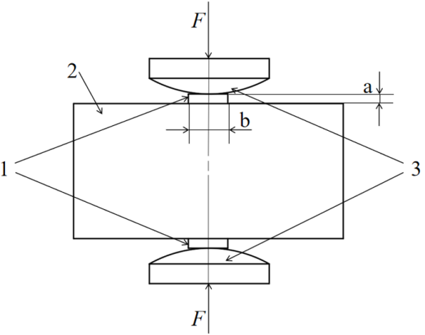
图C.1 试样位置示意图
1——垫片； 2——试样； 3——刚性支座

C.4 结果计算与评定
按式（C.1）计算试件破坏面的面积，精确至0.1 mm：
$S=l×t$ （C.1）
式中：
——破坏面的面积，单位为平方毫米（mm2）；
$l$——试件上表面和下表面的两段破坏长度的平均值，单位为毫米（mm）；
$t$——试件破坏截面处两端所测得二个厚度值的平均值，单位为毫米（mm）。
按式（C.2）计算试件的劈裂抗拉强度f_{ts}，单位为MPa，精确至0.1Mpa。
$f_{\text{ts}}=0\text{.}\text{637}×k×\frac{P}{S}$ （C.2）
式中：
$f_{\text{ts}}$——劈裂抗拉强度，单位为兆帕（MPa）；
$P$——破坏荷载，单位为牛顿（N）；
$k$——试件厚度的校正系数，根据表C.1取值。
表C.1 校正系数$k$
t/mm | 40 | 50 | 60 | 70 | 80 | 90 | 100 | 110 | 120 | 130 | 140
k | 0.82 | 0.91 | 1.00 | 1.08 | 1.15 | 1.22 | 1.28 | 1.32 | 1.37 | 1.41 | 1.44
试件劈裂抗拉强度试验结果以五个试件的算术平均值和单块最小值表示。
按式（C.3）计算试件的线性破坏荷载F，精确至0.1 N/mm：
（C.3）
式中：
——线性破坏荷载，指试件在劈裂抗拉强度试验过程中，受力部位在单位线长上所承受的荷载的大小，单位为牛顿每毫米（N/mm）。
附录 D
（规范性）
透水系数测试方法

D.1 试验用仪器及材料

D.1.1 透水系数试验装置
透水系数试验装置如图D.1所示。
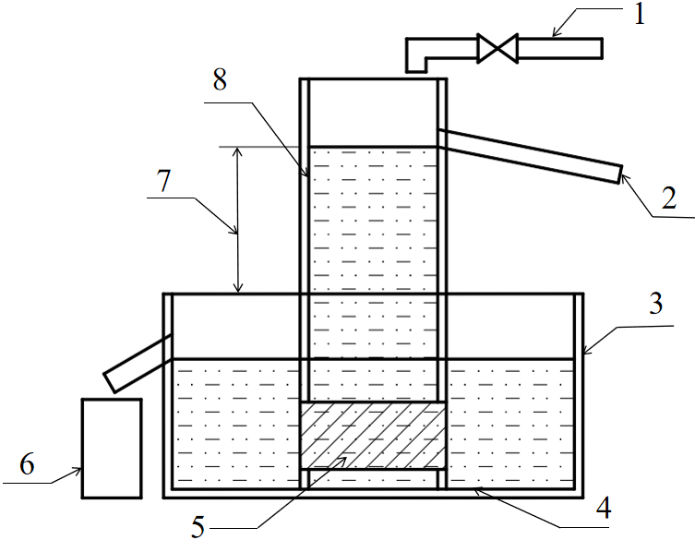
图D.1 透水系数试验装置示意图
1——供水系统；2——溢流口；3——溢流水槽∶具有排水口并保持一定水位的水槽；
4——支架；5——试样；6——量筒；7——水位差；
8——透水圆筒∶具有溢流口并能保持一定水位的圆筒

D.1.2 抽真空装置
能装下试样并保持90kPa以上真空度的试验装置

D.1.3 测量器具
量具：分度值为0.1cm的钢直尺及类似量具；
秒表：精度为1s；
量筒：容量为2L，最小刻度为1mL。
温度计：最小刻度为0.5℃。

D.1.4 试验用水
本试验应使用无气水。可采用新制备的蒸馏水，否则应在试验前对所用蒸馏水进行排气处理（将水装入盛水容器中，使其置于抽真空装置中，慢慢抽真空至90kPa的真空度，直至吸气瓶中无气泡冒出为止），待用。试验时水温宜高于环境温度3℃~4℃。

D.2 试样
分别在三块产品上制取三个直径为φ750 -2mm、厚度同产品厚度的圆柱体作为试样。

D.3 试验步骤
用钢直尺测量圆柱体试样的直径（D）和厚度（L），分别测量两次，取平均值，精确至0.1cm。计算试样的上表面面积（A）。
将试样的四周用密封材料或其他方式密封好，使其不漏水，水仅从试样的上下表面进行渗透。
待密封材料固化后，将试样放入真空装置，抽真空至90kPa±1kPa，并保持30min。在保持真空的同时，加入足够的水将试样覆盖并使水位高出试样10cm，停止抽直空，浸泡20min，将其取出，装入透水系数试验装置，将试样与透水圆筒连接密封好。放入溢流水槽，打开供水阀门，使无气水进入容器中，等溢流水槽的溢流孔有水流出时，调整进水量，使透水圆筒保持一定的水位（约150mm），待溢流水槽的溢流口和透水圆筒的溢流口流出水量稳定后，用量筒从出水口接水，记录五分钟流出的水量（Q），测量三次，取平均值。
用钢直尺测量透水圆筒的水位与溢流水槽水位之差（H），精确至0.1cm。
用温度计测量试验中溢流水槽中水的温度（T），精确至0.5℃。

D.4结果计算与评定
透水系数按式（D.1）计算：
$k_{T}=\frac{\text{QL}}{\text{AHt}}$ （D.1）
式中：
$k_{T}$——水温为T℃时试样的透水系数，单位为厘米每秒（cm/s）；
$Q$——时间t秒内的渗出水量，单位为毫升（mL）；
$L$——试样的厚度，单位为厘米（cm）；
$A$——试样的上表面面积，单位为平方厘米（cm²）；
$H$——水位差，单位为厘米（cm）；
$t$——时间，单位为秒（s）。
结果以三块试样的平均值表示，计算结果精确至1.0×10⁻³cm/s。
本试验以15℃水温为标准温度，标准温度下的透水系数应按式（D.2）计算:
$k_{\text{15}}=k_{T}\frac{η_{T}}{η_{\text{15}}}$ （D.2）
式中∶
$k_{\text{15}}$——标准温度时试样的透水系数，单位为厘米每秒（cm/s）；
$η_{T}$——T℃时水的动力粘滞系数，单位为千帕·秒（kPa·s）；
$η_{\text{15}}$——15℃时水的动力粘滞系数，单位为千帕·秒（kPa·s）。
水的动力粘滞系数比$η_{T}$/$η_{\text{15}}$，见表D.1。
表D.1 水的动力粘滞系数比$η_{T}$/$η_{\text{15}}$
温度/℃ | 0 | 1 | 2 | 3 | 4 | 5 | 6 | 7 | 8 | 9
0 | 1.575 | 1.521 | 1.470 | 1.424 | 1.378 | 1.336 | 1.295 | 1.255 | 1.217 | 1.181
10 | 1.149 | 1.116 | 1.085 | 1.055 | 1.027 | 1.000 | 0.975 | 0.950 | 0.925 | 0.925
20 | 0.880 | 0.859 | 0.839 | 0.819 | 0.800 | 0.782 | 0.764 | 0.748 | 0.731 | 0.715
30 | 0.700 | 0.685 | 0.671 | 0.657 | 0.645 | 0.632 | 0.620 | 0.607 | 0.596 | 0.584
40 | 0.574 | 0.564 | 0.554 | 0.554 | 0.535 | 0.525 | 0.517 | 0.507 | 0.498 | 0.490
附录 E
（规范性）
防堵性能测试方法

E.1 试验用仪器及材料
防堵性能测试仪器如图E.1所示（申请发明专利，申请号：CN202010767135.6）。
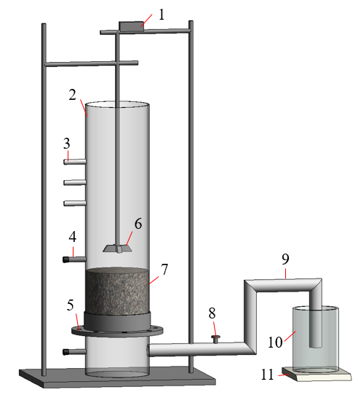
图E.1 防堵性能试验装置示意图
1——电机； 2——套筒； 3——溢水口； 4——压力传感器；
5——法兰连接； 6——螺旋桨；7——试样；8——阀门；
9——排水管； 10——水槽； 11——电子秤。

E.2 试样
按照试验要求制作12块直径和高为分别为150mm×150mm圆柱体作为试样。

E.3 试验步骤
a）首先将试块的侧面用防水的橡皮泥密封，保证水流从试块的上表面渗透，防止试块四周漏水。
b）将试块密封好后，辅以弹性橡胶套将其安装在套筒内部，试块的四端用法兰连接固定。
c）试块固定好后向套筒内开始缓慢注水，待水流从上部溢水口溢出时，打开截止阀门使水由排水管缓慢排出，排水稳定后开始堵塞试验。
d）排水稳定后，测试防堵钢渣陶粒透水混凝土的透水系数，根据试块上下表面水压力传感器，计算水力坡度。
e）根据水槽下高精度电子秤，确定水流稳定时单位时间内排水管排除水的质量。
f）测定试块的透水系数后，保持水流量不变，称取50g不同颗粒级配的干砂，均匀的倒在防堵钢渣陶粒透水混凝土试块的上表面，全程观察排水管的出水质量，每4s钟记录一次电子秤和水压力传感器的数据，直到排水管的水流量逐渐减小至稳定状态停止试验，得出试块堵塞后的透水系数。
g）停止试验后，取出试块，收集套筒内以及试块上表面的砂砾，将砂砾烘干称重，以确定堵塞在试块内部的砂砾质量。得出透水系数损失率。

E.4结果计算与评定
水力坡度应按式（E.1）计算：
（E.1）
式中：
J——钢渣透水混凝土砖试块上下水力坡度（mm）；
h₁——试块上端面上的压力；
h₂——试块下端面上的压力；
L——试块高度（mm）。
水流稳定时单位时间内的渗水量按式（E.2）计算：
（E.2）
式中：
Q——单位时间内的渗水量（mm³）；
M——时间t内流出水的质量（g）；
p——水的密度（g/cm³）；
t——水的通过时间（s）。
防堵钢渣陶粒透水混凝土堵塞前后的透水系数按式（E.3）计算：
$K=\frac{\text{ML}}{\text{pAt}(h_{1}−h_{2})}$ （E.3）
式中：
K——试块的透水系数（mm/s）；
A——试块上表面面积（mm²）；
透水系数损失率按式（E.4）计算：
（E.4）
式中：
——透水系数损失率（%）；
——塞试验后试块的透水系数（mm/s）。
堵塞材料的质量按（E.5）计算：
（E.5）
式中：
m_{n}——沉积于试块内部的堵塞材料质量（g）；
m_{d}——试验开始时加入堵塞材料的质量（g）；
m_{b1}——试块上表面未进入试块内部的砂质量（g）；
m_{b2}——沉淀于装置底部的砂的质量（g）。

附录 F
（规范性）
抗冻性能测试方法

F.1 试验设备

F.1.1 冻融试验箱
a）钢渣透水混凝土砖抗冻性和抗盐冻性能测试的冻融试验箱应具有制冷、制热和水雾喷淋的功能。
b）冷冻期间冻融试验箱内空气温度应能保持在一定的冻结温度，最低温度应能达到（-20 ~ -18）℃；融化期间试验箱内空气温度应能保持一定的融化温度；满载时试验箱内各点温度极差应不大于3℃。
c）冻融试验箱的温度传感器的温度检测的范围应不小于（-20~20）℃，测量精度为±0.5℃。
d）冻融试验箱应具有自动控制、箱内空气温度实时显示和自动存储等功能。
e）冻融试验箱容积应不小于试件体积的两倍以上，试验箱内放置采用不锈钢等耐腐蚀材料制作的试件架。

F.2 试样
钢渣透水混凝土砖试样数量应不少于3个，试验结果以抗压强度表示时，试样数量为10块。试验前用毛刷清理试样表面，并顺序编号。

F.3 试验步骤

F.3.1 试样处理
a）将试样放入鼓风干燥箱中在105℃-110℃下干燥至恒量（在干燥过程中，前后两次称量相差不超过0.2%，前后两次称量时间间隔为2h），称其质量W_{0i}。
b）在标准养护或同条件养护下，在养护龄期为27d时将试样放入（20±2）℃水中浸泡24h。浸泡期间，水面应高于试样表面（20~30）mm。
c）浸泡完成后，用湿布拭去表面水分，并检查外观，记录缺棱掉角和裂纹情况。
d）冻融循环试验前，应采用超声波测定仪测试超声波通过钢渣透水混凝土砖长边的声时t₀，精确至0.1μs。当钢渣透水混凝土砖长边无平行侧面而无法检测时，可选取具有平行侧面的短边进行测量。测点宜不少于三个，在测试面上均匀分布。宜采用换能器直接相对法标定零声时。

F.3.2 试验步骤
a）以大于20mm的间距大面侧向均匀立放于预先降温至-15℃以下的冷冻箱中。试样底部应有用于收集剥落颗粒的浅盘，试样底部与浅盘间垫支钢筋且接触面积宜不超过底面的1/5。钢渣透水混凝土砖试样与箱体内壁及其各构件间间距应不低于50mm。
b）冻融试验箱测试混凝土砖抗冻性和抗盐冻性能宜（应）采用气冻水融的方式进行。冷冻时间应以冻融试验箱内空气温度降至冻结温度开始计时，在-15℃ ~ -20℃下冰冻5h。然后取出放入10℃~20℃的水中融化不少于3h。如此为一次冻融循环。
c）每经历5次冻融循环，检查钢渣透水混凝土砖的外观，用毛刷清除钢渣透水混凝土砖表面疏松的颗粒，检查一次冻融过程中出现的破坏情况，如冻裂、缺棱、掉角、剥落等；同时按E.3.1的测点测试超声波传播的声时t_{n}，精确至0.1μs；必要时称量钢渣透水混凝土砖的质量。
d）每5次冻融循环后检查钢渣透水混凝土砖底部的浅盘，收集剥落的颗粒，烘干后称量剥落量，精确至0.01g。
e）钢渣透水混凝土砖单位面积剥落量超过1.0kg/m²或相对动弹性模量低于60%时，应继续进行15次冻融循环后停止试验。
f）冻融循环后，检查并记录试样在冻融过程中的冻裂程度，缺棱掉角和剥落等破坏情况。
g）将冻融循环后的试样放入鼓风干燥箱中，按E.3.1的规定干燥至恒量，称其质量W_{ni}，再测其超声波声时。
h）将冻融循环后的试样放入（20±2）℃水中浸泡24h，按附录A~C的规定进行抗压强度、抗折强度、劈拉强度试验。

F.4 结果计算与评定
试验结果以试样外观质量、抗压强度和质量损失率表示，且应符合下列规定：
钢渣透水混凝土砖剥落物的质量应按式（F.1）计算：
（F.1）
式中：
μ_{s}——钢渣透水混凝土砖剥落颗粒的质量（g）；
μ_{f}——滤纸的质量（g）；
μ_{b}——干燥后滤纸与剥落颗粒的总质量（g）；
N次冻融循环后，钢渣透水混凝土砖的单位面积剥落量应按式（F.2）计算：
（F.2）
式中：
m_{n}——N次冻融循环后，单个钢渣透水混凝土砖单位面积剥落量（g/m²）；
μ_{s}——每次测试得到的钢渣透水混凝土砖剥落颗粒的质量（g）；
A——单个钢渣透水混凝土砖的表面积（mm²）；
钢渣透水混凝土砖相对动弹性模量应按式（F.3）计算：
（F.3）
式中：
P_{i}——N次冻融循环后钢渣透水混凝土砖的相对动弹性模量（%）；
t_{n}——N次冻融循环后钢渣透水混凝土砖的超声波波时（μs）；
t₀——冻融循环试验前钢渣透水混凝土砖的超声波波时（μs）。
混凝土砖质量损失率应按式（F.4）计算：
（F.4）
式中：
ΔW_{ni}——N次冻融循环后第i个混凝土砖的质量损失率（%）；
W_{0i}——冻融循环试验前第i个混凝土砖的质量（g）；
W_{ni}——N次冻融循环后第i个混凝土砖的质量（g）。
混凝土砖抗压强度损失率应按式（F.5）计算：
（F.5）
式中：
Δf_{ci}——N次冻融循环后第i个混凝土砖的抗压强度损失率（%）；
f_{c0i}——冻融循环试验前第i个混凝土砖的抗压强度（MPa）；
f_{cni}——N次冻融循环后第i个混凝土砖的抗压强度（MPa）。
混凝土砖劈拉强度损失率应按式（F.6）计算：
（F.6）
式中：
Δf_{ti}——N次冻融循环后第i个混凝土砖的劈拉强度损失率（%）；
f_{t0i}——冻融循环试验前第i个混凝土砖的劈拉强度（MPa）；
f_{tni}——N次冻融循环后第i个混凝土砖的劈拉强度（MPa）。
当一组混凝土采用多个构件试验时，每组混凝土砖的剥落量、相对动弹性模量、质量损失率和强度损失率应取多个构件的平均值作为该组的测定值。

附录 G
（规范性）
防滑性能测试方法

G.1 试验设备
摆式摩擦系数测定仪，见图F.1所示。摆及摆的连接部分总质量为1500 g ± 30 g，摆动中心至摆的重心距离为410 mm ± 5mm，测定时摆在混凝土砖上滑动长度为126 mm ±1 mm，摆上橡胶片端部距摆动中心的距离为508 mm，橡胶片对混凝土路面砖的正向静压力为22.3N ± 0.5N。
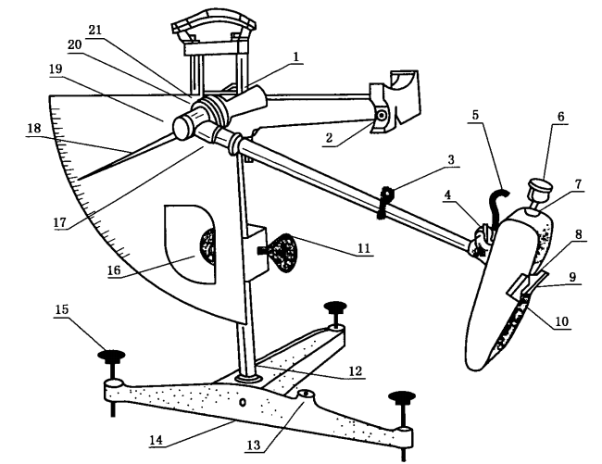
图F.1 摆式摩擦系数测定仪结构图
1——紧固把手； 8——指滑溜块； 15——调平螺栓；
2——释放开关； 9——橡胶片； 16——升降把手；
3——卡环； 10——止滑螺丝； 17——连接螺母；
4——定位螺丝； 11——紧固把手； 18——指针；
5——升举柄； 12——垫块； 19——转向节螺盖；
6——平衡锤； 13——水准泡； 20——调节螺母；
7——并紧螺母； 14——底座； 21——针簧片或毡垫。

G.2 试验步骤
a）用洒水壶向试样表面洒水，并用橡胶刮板把表面泥浆等附着物刮除干净。
b）把试样固定好，调整摆锤高度，使橡胶片在测试面的滑动长度为126mm±1mm。
c）再次向试样表面洒水，保持试样表面潮湿。把橡胶片清理干净后按下释放开关，使摆锤在试样表面滑过，指针即可指示出测量值。
d）第一次测量值，不做记录。再按步骤3重复操作5次，并做记录。5个数值的极差若大于3BPN，应检查原因，重复操作，直至5个测量值的极差不大于3BNP为止。

G.3 试验结果计算
a）记录每次试验结果，精确至1BPN。
b）取5次测量值的算术平均值作为每个试样的测定值，计算精确至1BPN。
c）取5个试样测定值的算术平均值作为试验结果，计算精确至1BPN。
注：BPN即British Pendulum Number。

